تکنیک چرا
تکنیک چرا یکی از تکنیک‌های خلاقیت است. این تکنیک که با عنوان تکنیک 5 چرا (The Five Whys Technique) هم نامیده می‌شود، در واقع مانند چراهای پر تکرار در دوران کودکی است.
اما با این تفاوت که کودکان برای گسترش فهم خود از دنیای اطرافشان می‌پرسند. ولی ما بزرگترها برعکس کودکان، از این تکنیک خلاقیت استفاده می‌کنیم تا با پرسش‌های مکرر، دانستنی‌هایمان را زیر سوال ببریم.
تاریخچه تکنیک چرا
تاریخچه استفاده از "پنج چرا" به شرکت صنایع تویوتا و مغز متفکر آن یعنی ساکیشی تویودا باز می گردد که مبدع این روش و معروف به پادشاه مخترعان ژاپن بود. تکنیک "پنج چرا" به عنوان رویکرد علمی این شرکت برای حل مسئله در بخش های مختلف تولید به کار گرفته شد و روندی شامل چند چرای اساسی است.
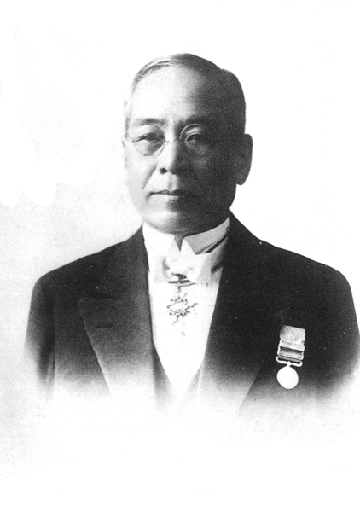
یکی از معروف ترین مثال های مرتبط با تکنیک "پنج چرا"، ریشه یابی یک مشکل مشخص همچون "روشن نشدن خودرو" است. فردی که با چنین وضعیتی رو به رو شده است، باید مرحله به مرحله پاسخ پرسش های چرایی زیر را بدهد:
- چرا خودرو به یکباره خاموش شد و دیگر روشن نمی شود؟ عمر باتری تمام شده است.
- چرا عمر باتری تمام شده است؟ زیرا دینام به درستی کار نمی کند.
- چرا دینام به درستی کار نمی کند؟ زیرا مدت زمان زیادی از فعالیت آن گذشته و اقدامی در جهت تعویض باتری صورت نگرفته است.
- چرا اقدامی در جهت تعویض باتری صورت نگرفته است؟ زیرا پول کافی برای تعویض آن در اختیار نبوده است.
- چرا پول کافی برای تعویض باتری در اختیار نبوده است؟ زیرا بخش اعظم حقوق دریافتی خود را صرف خرید لباس های مورد علاقه‌ام کرده‌ام.
هدف تکنیک چرا
مهم ترین هدف روش "پنج چرا"، شناسایی و کشف علل ریشه‌ای یک مشکل برای "پیشگیری از بروز مجدد آن در آینده" به شمار می‌رود.
نکته مهم این است که عدد پنج در این تکنیک، قطعیت ندارد و ممکن است تعداد چراها متغیر باشد و ادامه دار باشد. اشاره به عدد پنج به این خاطر است که بر کمیت سوالات برای ریشه یابی تاکید شود.
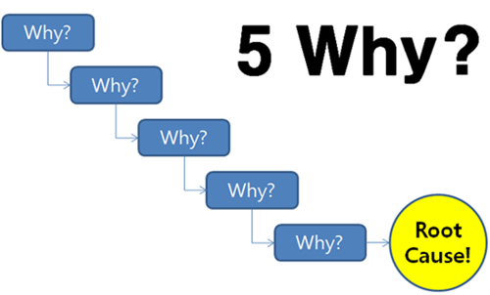
پاسخ آخرین چرا، ریشه قطعی مشکل ایجاد شده خواهد بود.
مزایای تکنیک خلاقیت "پنج چرا" در بلند مدت
- کاهش احتمال بازگشت مجدد (با حذف کامل ریشه های یک مشکل، احتمال شعله ور شدن دوباره آن در آینده بسیار پایین خواهد بود)
- پیشگیری از مشکلات قبل از بروز آنها
- جمع آوری اطلاعات برای شناسایی سایر مشکلات
- آگاهی بیشتر از چگونگی فعالیت یک سیستم
- سرعت
روش اجرای تکنیک "پنج چرا"
تکنیک "پنج چرا" را می‌توان بر اساس نیازهای خاص یک کسب و کار، شخصی سازی کرد. قوانین زیر نمونه‌های پیشنهادی مرتبط با تکنیک "پنج چرا" هستند را می توان برای شرایط مختلف مورد استفاده قرار داد، که عبارتند از:
- پرسش‌های پنج گانه (مقصود همان سوالاتی است که با چرا شروع می‌شوند) را ترجیحاً از دید مشتریان کار و کسب خود طرح کنید. به این شکل که در اول مشکل، یک "چرا" بگذارید؛ مثلاً اگر لباس‌های تولیدی شما زود نخ کش می‌شوند، این سؤال را مطرح کنید: "چرا لباس‌های تولیدی این شرکت زود نخ کش می‌شوند؟"
یا اگر رستوران داری هستید که اخیراً فروش یکی از غذاهای رستوران افت کرده است از قول مشتری این سوال را مطرح کنید: "چرا غذای x را نمی خرم؟" و سپس با جواب این سوال، "چرا"ی بعدی را بسازید و همین طور ادامه دهید تا به ریشه قضیه برسید.
- سؤال سازی و پاسخ دهی به پرسش‌ها را تا جایی ادامه دهید که ریشه مشکل مورد نظر کشف شود (حتی اگر تعداد سوالات از پنج تا هم بیشتر شود.)
چرا غذای x را نمی خرم؟ (چون خوشمزه نیست) چرا خوشمزه نیست؟ (چون برنج آن خشک است) چرا برنج آن خشک است؟ (چون اخیراً نوع برنج خریداری شده را عوض کرده‌ایم) چرا نوع برنج را عوض کرده‌ایم؟ چون...
و همین طور باید ادامه داد تا به ریشه اصلی رسید و از همان جا حل مشکل مسائل را آغاز کرد و به صورت مسئله برگشت.
نکات این تکنیک
- به خاطر داشته باشید که علت ریشه‌ای مشکل در "خطای انسانی" متوقف نشود. بنابراین اگر در یکی از پاسخ‌ها به این جواب رسیدید که فلان نیرو یا نیروها کم کاری می‌کنند، باید به پرسش‌ها ادامه دهید: " چرا کم کاری می‌کنند؟" اساس تکنیک "پنج چرا" بر شناسایی و کشف علل پایه ای مشکلات بنا شده است و نه بر سرزنش یکدیگر.
- تمام اظهارات و یافته‌های شما بایستی بر اساس واقعیت باشند و نه بر اساس فرضیات.
- هنگام استفاده از این تکنیک مرحله به مرحله پیش رفته و فورا به سراغ علل ریشه ای احتمالی نروید. در مراحل میانی ممکن است به موضوعاتی برسید که برایتان راهگشا باشد. در واقع این روش، نه فقط مقصد که مسیر را نیز ارزیابی می‌کند.
- از کاغذ و مداد و یا یک تخته وایت برد برای یادداشت چراها و پاسخی که به آنها می‌دهید استفاده کنید؛ به حافظه‌تان اکتفا نکنید. مرور نوشته‌ها می‌تواند بعدها الهام بخش و راهگشا باشد.
- از افراد مختلف در رده‌های مختلف در این روند استفاده کنید تا بتوانید از زوایای گوناگون به موضوع نگاه کنید.
- زمان مشخصی برای کشف علل ریشه‌ای مشکل اختصاص داده و آن را مدیریت کنید.
- بر موفقیت بلند مدت تمرکز شوید و نه بر نتایج کوتاه مدت و گذرا.

